«Весна в мире творчества!»

Весна! Март! Неделя началась с прекрасных и весёлых моментов. Наши волантеры под руководством Березовской Марины Бежановны создали атмосферу праздничного настроения в актовом зале для проведения праздничного концерта в честь 8 марта. Ребята Привезенцев Алексей, Шмидт Аксиния, Кревсун Артём, Кожухова София, Аверочкина Виктория, Дрыга Маргарита, Березовская Катя, Малеева София, макаров Кирилл, Майстренко Снежана и Ястрожинская Алена оформили зал яркими цветами, воздушными шарами, праздничными открытками.

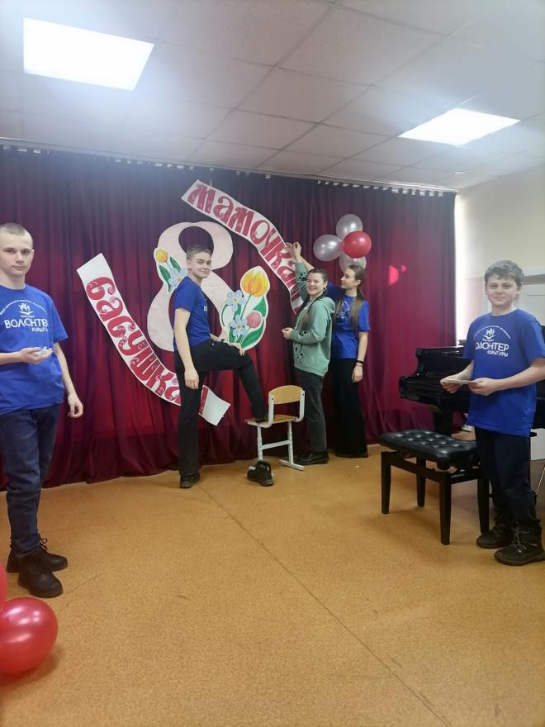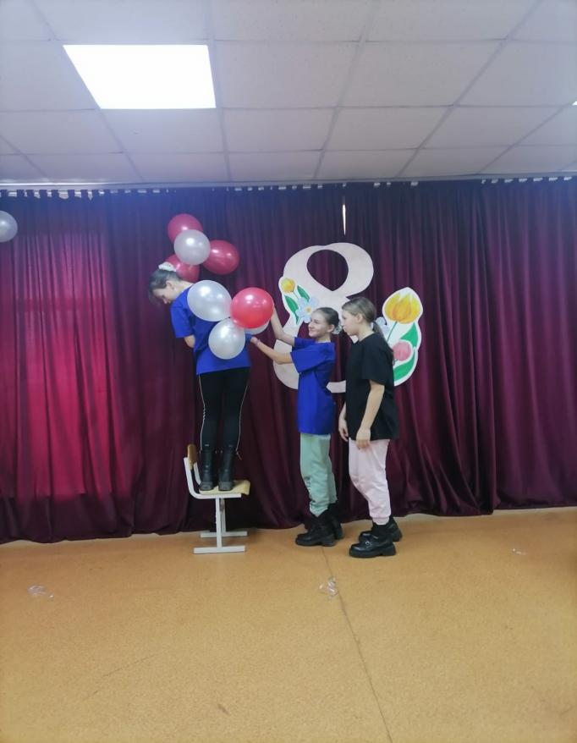

Ребята - волантеры каждое музыкальное мероприятие помогают украшать зал, готовят реквизиты для украшения. Волантерство в Детской школе искусств создано не так давно и все добрые дела и творческие мероприятия только впереди у ребят.
Вот и сейчас готовили актовый зал и у ребят получилось! Зал готов к проведению концерта для гостей. Яркий, вессенний зал вызвал у преподавателей школы улыбки и радостное настроение.
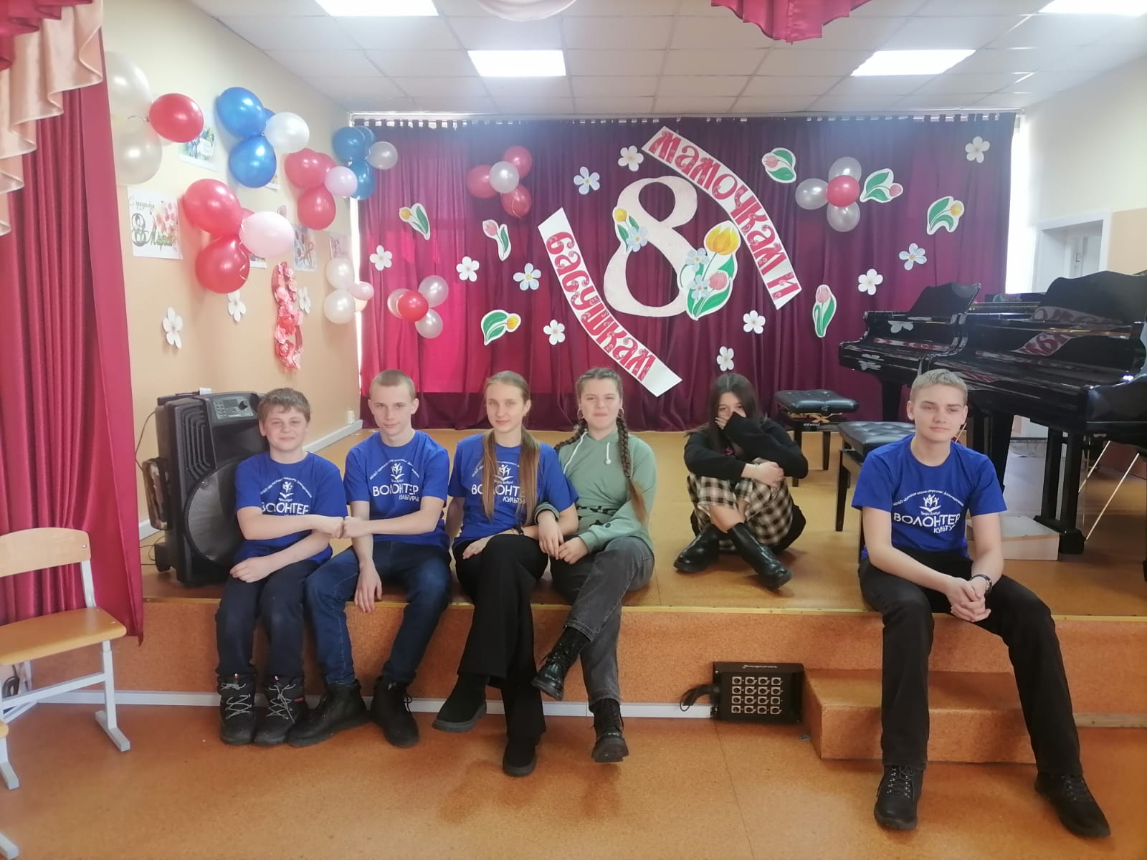

Всегда позитивные и творчески заряженные ребята помогают нашей школе. Мы пожелаем им быть всегда такими лёгкими и положительными, яркими и добрыми. Успехов в учебе и в волантерстве! Так держать!

«В честь прекрасных дам»

Весна начинается с очень трогательного и нежного праздника – посвящённого женщинам. В этот день особенные слова звучат для добрых и ласковых, отважных и одновременно ранимых наших родных и любимых женщин. Сколько радости и заботы мы получаем от женщин, от мам и бабушек! Без них в нашей жизни не было бы столько света, добра, тепла, любви и ярких красок.
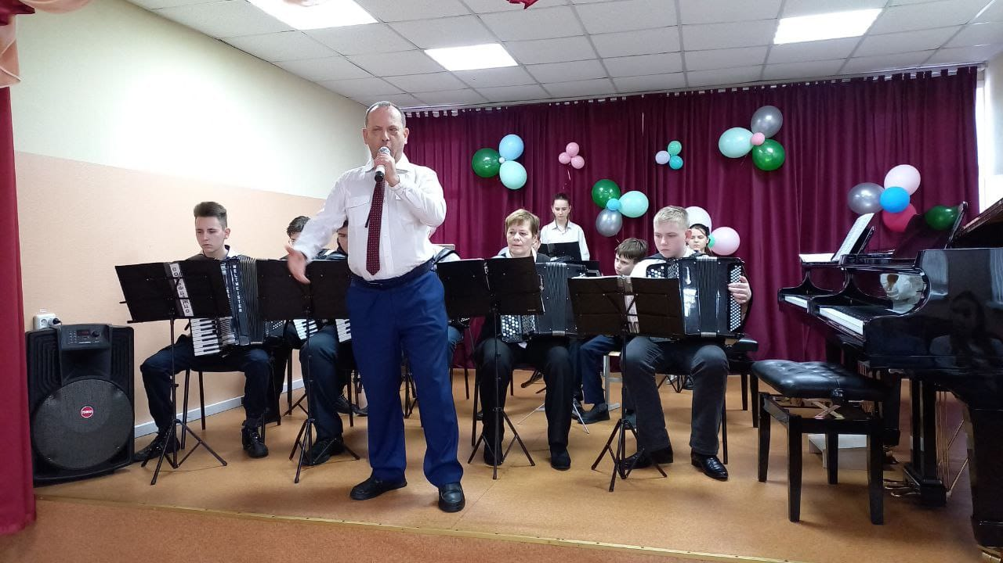

4 марта 2023 года в детской школе искусств состоялся праздничный концерт, посвящённый Международному женскому дню 8 марта.
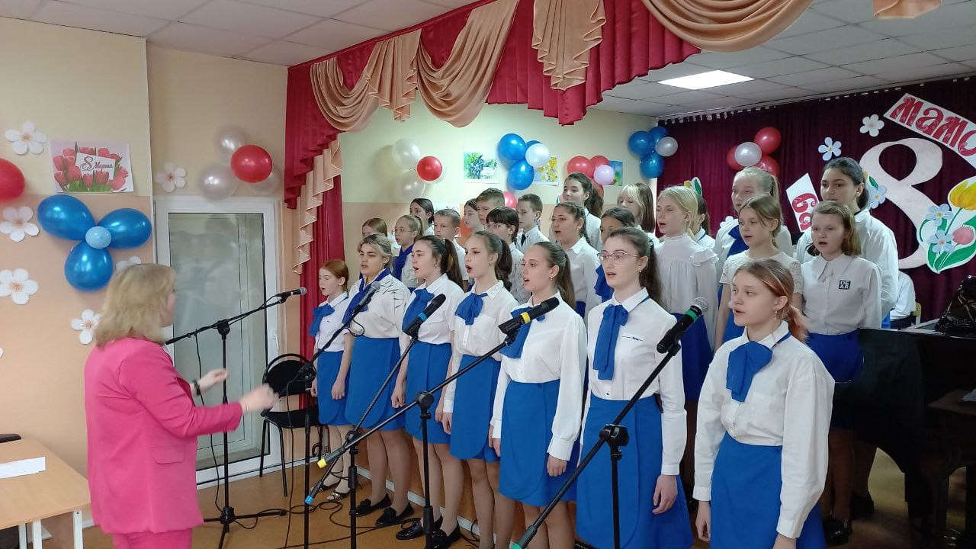
Порадовали зрителей вокальные и инструментальные номера в исполнении учащихся и преподавателей музыкальных отделений.
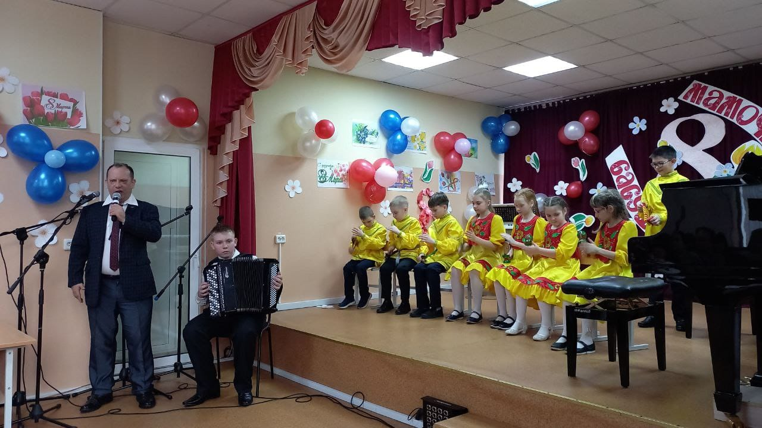

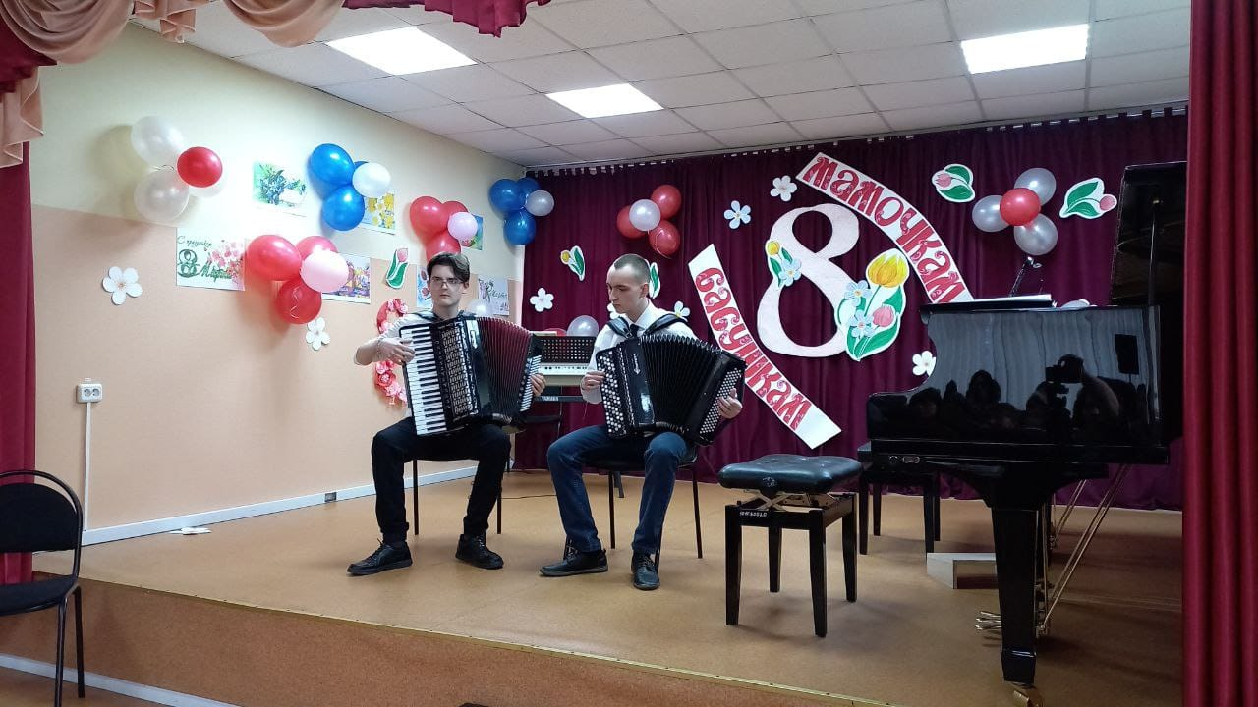

Колмагорова «Мама» исполнил старший хор преподавателя Гаврилю О.А., Зубков «Мелодия» из к/ф «Цыган» и муз. Чичкова, слова Пляцковского «Ромашковая Русь» исполнил оркестр «Гармония» преподавателя Наумовой Н.А..
Зрителям был представлены музыкальные номера Воеводина «Капельки капают» исп. Ставицкая Милана, Королькова «Мальвина танцует» фортепианный ансамбль Бернатович Даша и Бернатович Ася.
Знаменитый Г. Беренс «Вальс» исполнила маленькая учащаяся фортепианного отделения Ли Лиза
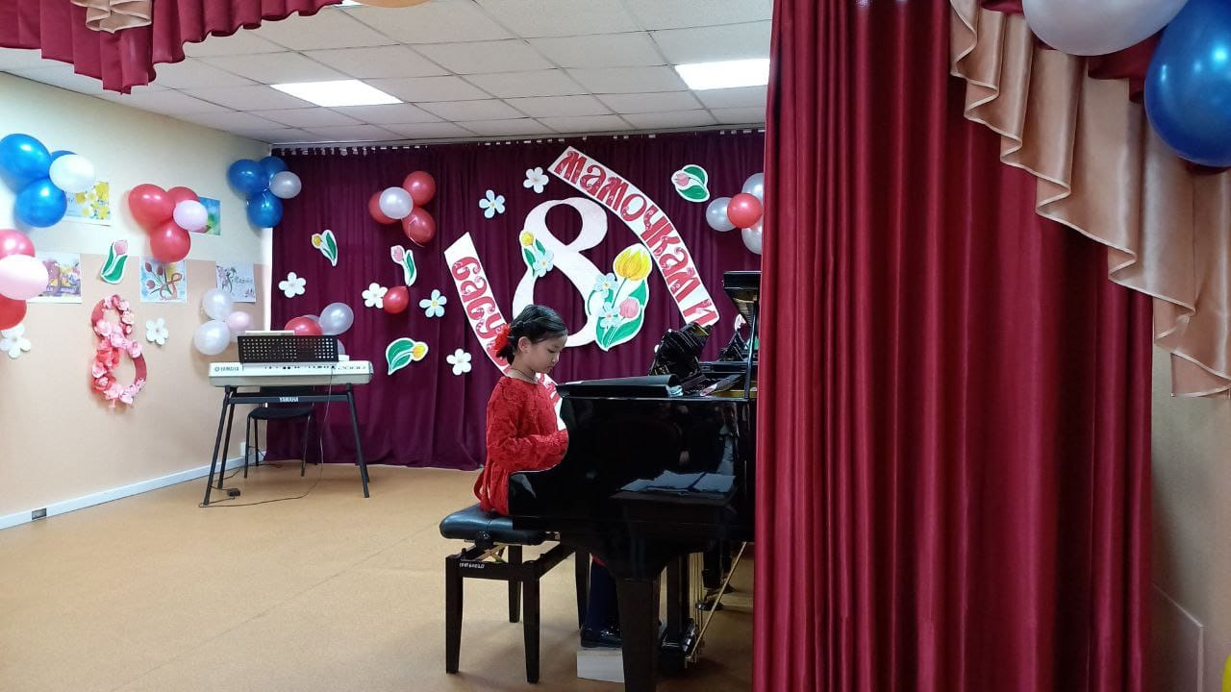

Зрители опладировали выступлению Завгородней Саше и преподавателю Артюхову Д.В. с номером Д. Кабалевский. «Наш край»

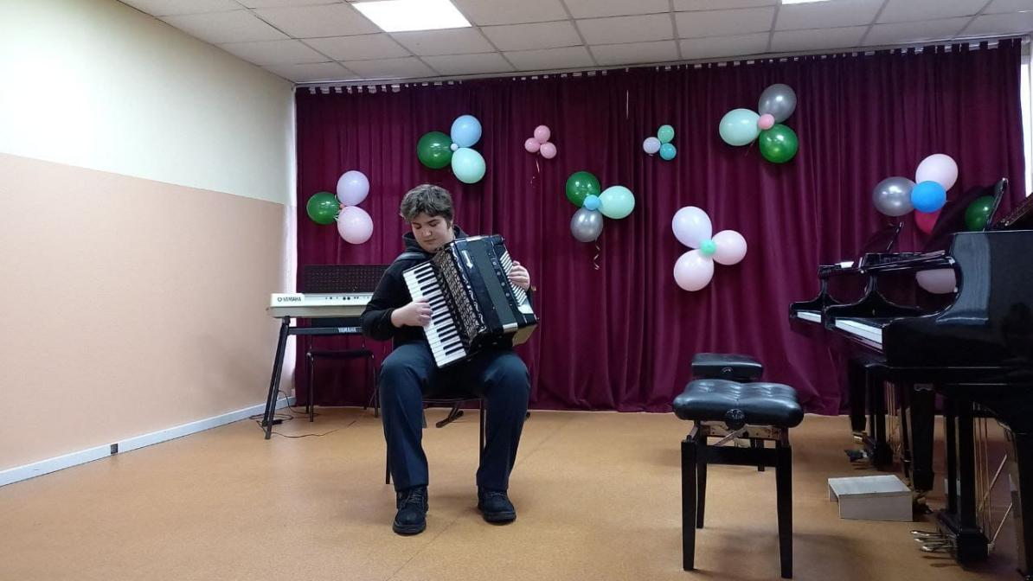
Латышская полька, исполнил Чурута Алина. Наш ансамбль ложкарей «Сувенир» и партию аккомпанемента Кузьменков Лев представили Русскую народную песню «Коробейники». Вокальный номер Горлов «Ночь» для зрителей представид Манукян Гор. Волошина Вальс инструментальное выступление исполнил Вертков Кирилл. «Мамочка моя» исполнили Логачёва Мария и Малюк Полина.

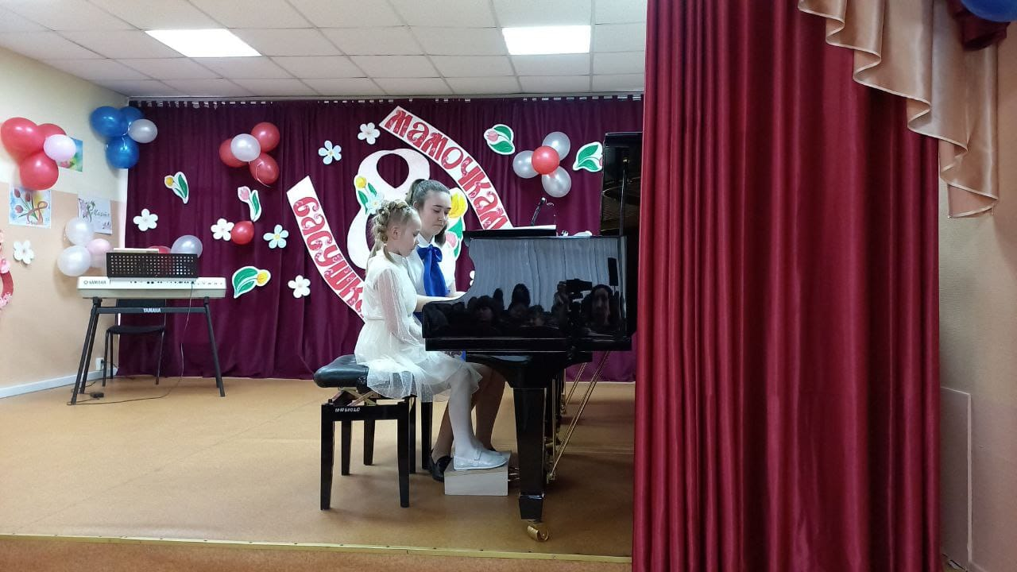

Куклин «Волшебный фаэтон на бояне исполнил Кузьменков Лев, Остен «Цветы» исполнила Тупиленко Даша, Гилок «Венское рондо» представила зрителям Афонина Софья, Лебедев музыка из к/ф «Гардемарины вперёд» исполнили под аплодисменты Яврян Лиана и преподаватель Гаврилюк О.А.
Знаменитую муз. Д. Кабалевского, сл. С. Богомазова Серенада Дон Кихота исполнили Привезенцев Алексей и преподаватель Д.В. Артюхов.
Много музыкальных номеров, ярие выступления радовали зрителей. Гости аплодировали каждому номеру. Ведущие Лариса Алексеевна и Дмитрий Васильевич представляли номера и читали красивые стихи о весне.
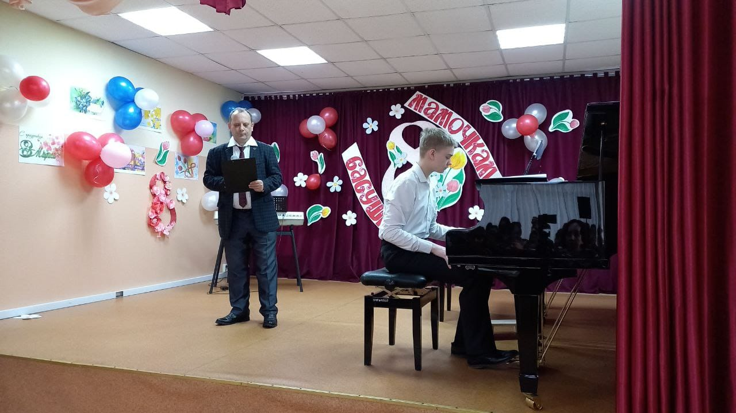
Начинский летка-енька «Весёлые мальчишки» исп. ансамбль Марченко Илья, Лозовой Семён.
Песня Шарля Азавура и Жоржа Гарваренца «Вечная любовь» исполнили Кузьменков Лев, Артюхов Д.В., О. Капуа «О, Мари» исполнил Чепурнов Кирилл.

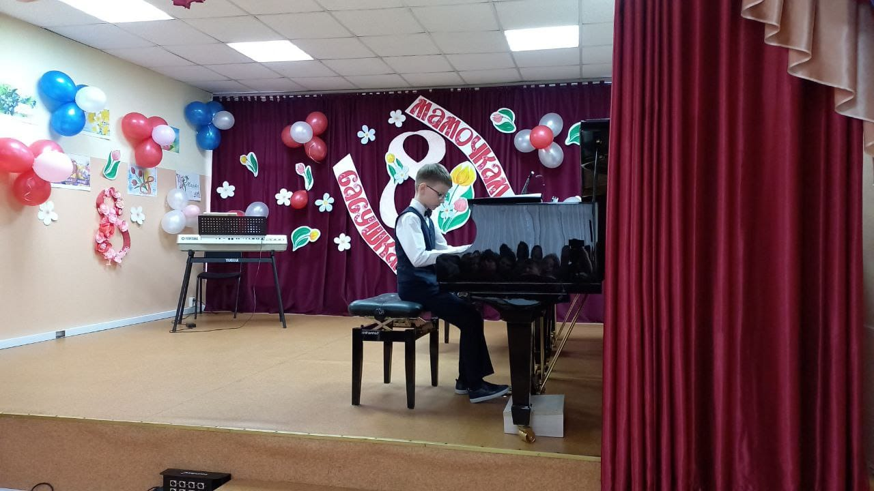

В заключении концерта выступила с вокальным исполнением
Э. Скороходов «Профессия мамы» Ковтун София.
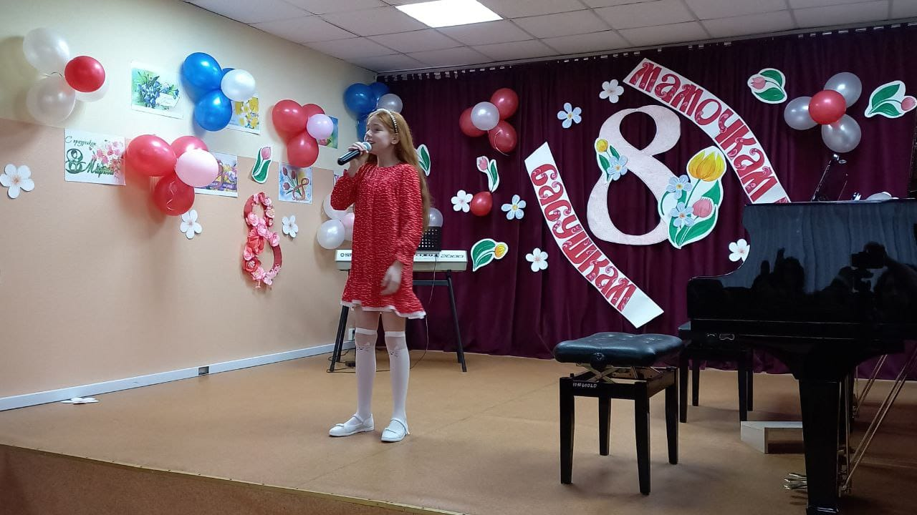
Концерт прошёл в праздничной и радостной атмосфере. Каждый номер принимался зрителями с воодушевлением. Мамы, бабушки, преподаватели школы дружно поддерживали артистов на сцене.
«Декоративно прикладная выставка
в детской школе искусств»

6 марта в стенах Детской школы искусств г. Дальнереченска открылась выставка Арт-текстиля -« Под ситцевым небом - бескрайняя Русь» На выставке работы творческих детишек и их педагога Семёновой Елены Петровны . «Хэнд-мэйд» – печворк , квилт - такие новые слова, а для юных художников -это просто лоскутное шитьё. Картины из ткани , куклы, ланчматы , обереги -сейчас это популярнейший вид декора из ткани . Еще в древние времена мамы шили своим деткам одеялки ,из кусочков одежды каждого члена семьи - как бы создавая оберег маленькому рождённому в семье ангелочку . Такие изделия и сейчас придают жилищу уникальность, неповторимость. Сделать текстильные игрушки, оригинальные картины из ткани способен каждый, кто способен держать в руках ножницы и иголку с ниткой. Но самое главное, что для создания подобного украшения практически не нужно тратить деньги – все необходимое для такого творчества у всех найдется дома. А главный посыл творчества, со слов Елены Петровны - превратить лоскутное шитьё из разряда «бабушкино рукоделие» из «дедушкиных подштаников.» в ранг искусства . Юные художники ещё не мастера квилтинга - они ещё только учатся. И кто знает, может кто то из них ,в скором времени и станет мастером своего дела .
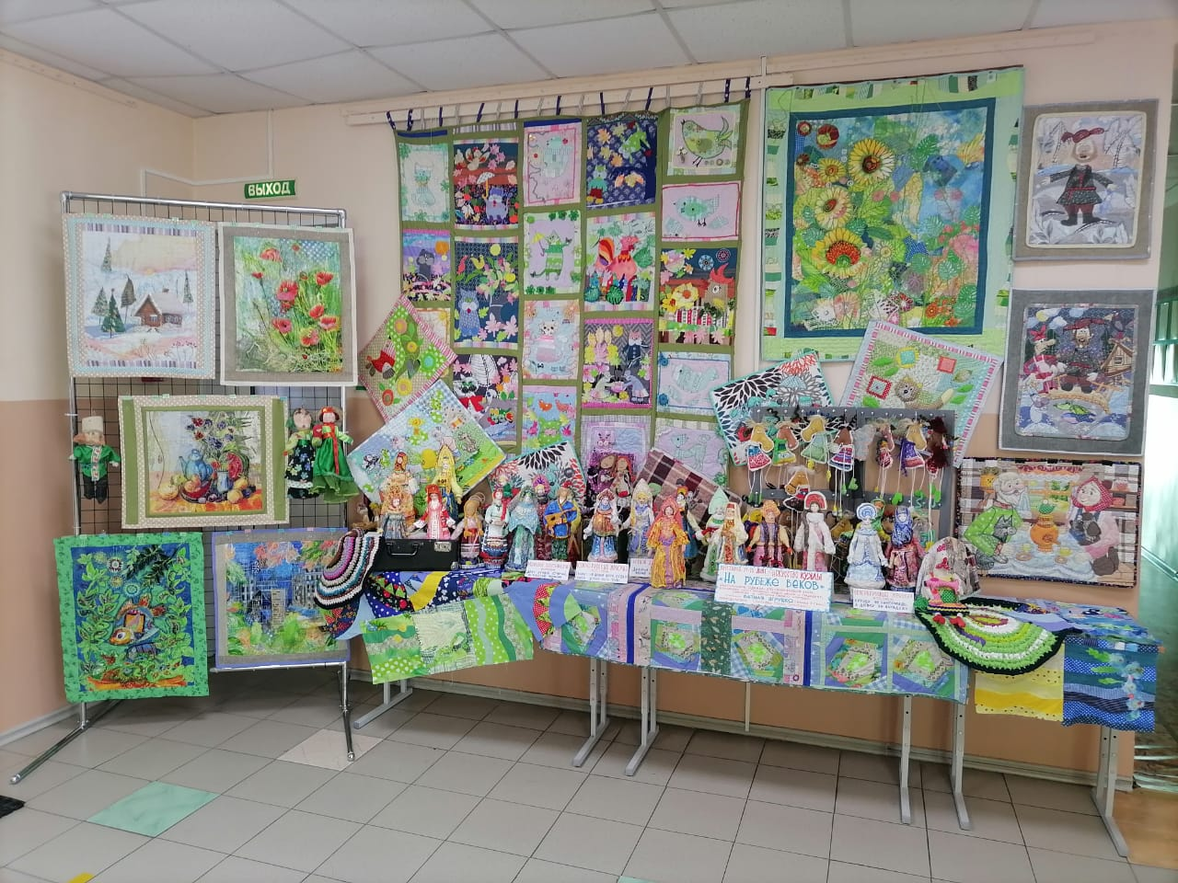
Отдельная часть экспозиции посвящена старинной техники XVIII века - ватной игрушки.
Русские костюмы в образах красавиц - изготовлены девочками выпускницами художественного отделения «С куклами возиться - бытию учиться» .
Вот такая красота представлена в нашей детской школе искусств на обозрение всем гостям. Приходите полюбоваться такой красотой! А ребятам и преподавателю Семёновой Елене Петровне хочется пожелать творческого вдохновения, новых ярких работ и побед!

«Посвящение в юные музыканты»

11 марта в Детской школе искусств прошло музыкальное, яркое мероприятие в концертной форме «Посвещение в юные музыканты!» для учащихся 1 класса фортепианного отделения и отделения народных инструментов. Каждый учащийся исполнил первый раз на сцене перед публикой одну музыкальную пьесу. Ребята справились с волнением и выступили блестяще!

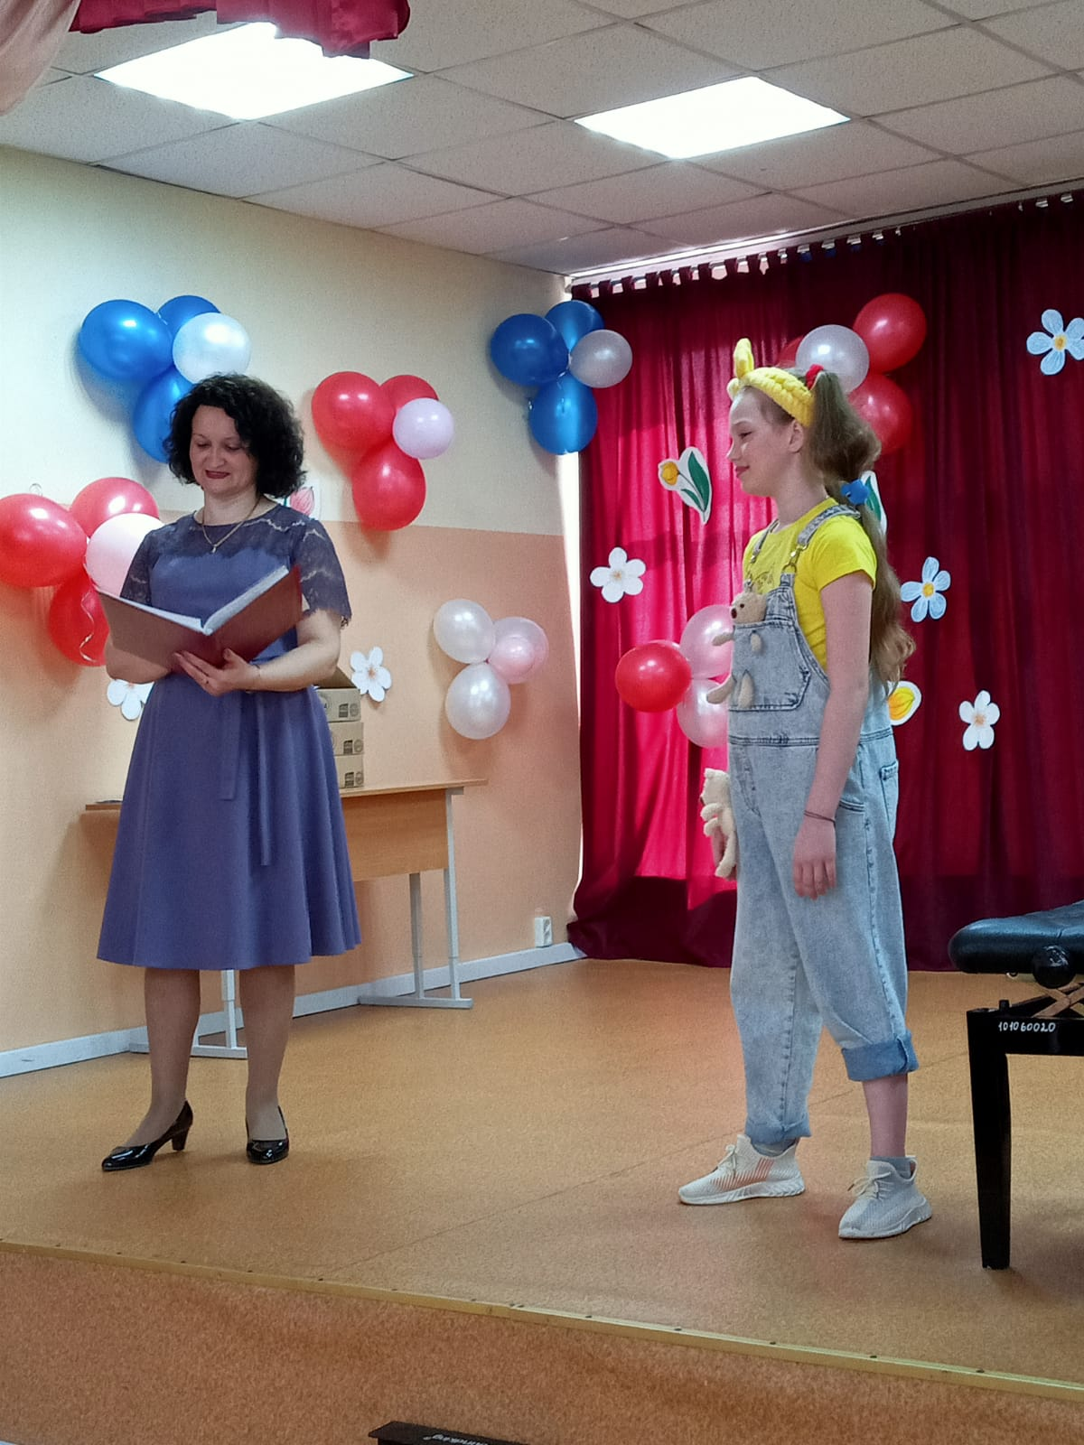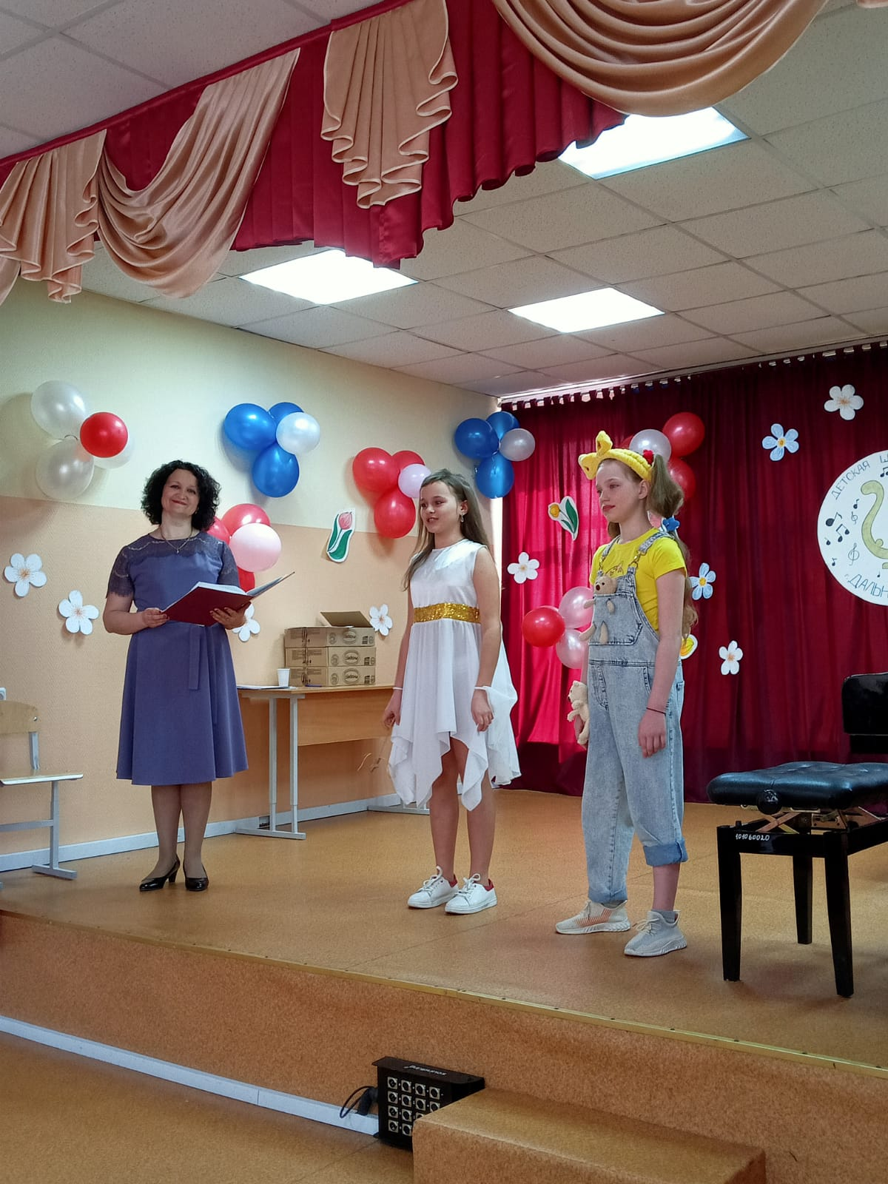

Большое спасибо клоуну До-ми-ли (Зокатимкина Василиса) и Феи Музыки (Самусенко Маша), они с радостью помогали ведущей Ларисе Алексеевне развлекать гостей и представлять выступающих, подбадривать их и вызывать улыбки на лицах гостей.
Каждому учащемуся 1 класса вручили грамоту и сладкий подарок за их старание.

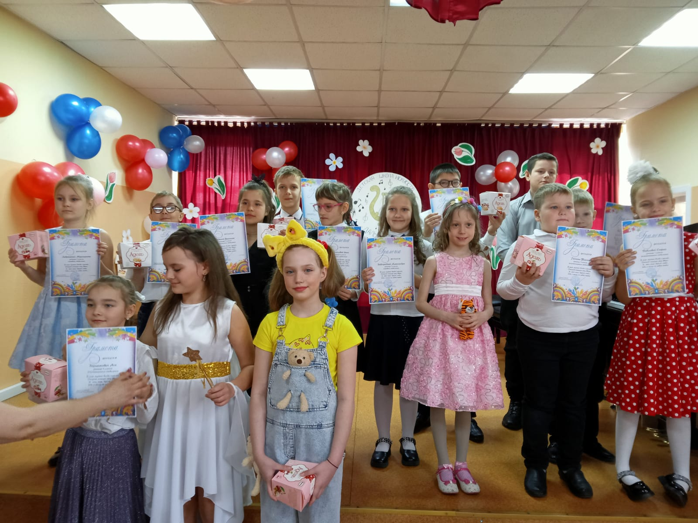

Пожелаем ребятам успехов в творчестве, ярких выступлениях и дальнейших побед в музыкальных конкурсах. Преподавателям Наумовой Н.А., Гаврилюк О.А., Боровской Л.А., Плисенко А.В., Завихановой М.А. пожелаем терпения и успехов, таких же ярких и талантливых ребят и радостных моментов и выступлений их учащихся.

